Qualitätssiegel für B&R-Antriebstechnik
ControlEng zeichnet serviceorientierte Unternehmen aus

B&R-Kunden können die Antriebstechnik innerhalb ihrer Automatisierungslösung optimal dimensionieren. Möglich macht dies eine kostenlos in die Automatisierungssoftware Automation Studio integrierte Version des Antriebs-Auslegungstools SERVOsoft der kanadischen Firma ControlEng. Sie erlaubt mühelos die gezielte Auslegung für Servoantriebe, Motoren und Getriebe von B&R. Damit werden die zu bewegenden Massen und sämtliche dafür benötigte Antriebe ideal aufeinander abgestimmt, der Energieaufwand wird gleichzeitig auf ein Minimum reduziert.

Hervorragender Kunden-Support
Die ControlEng Corporation zeichnet Unternehmen mit dem Siegel „Qualifizierter SERVOsoft-Partner“ (QSP) aus, deren Unterstützung bei der Nutzung dieses Tools weit über die Empfehlung hinausgeht. So ist etwa Integration und Pflege der Produktdaten ebenso Voraussetzung wie die Kundenunterstützung mit einer eigenen E-Mail-Adresse und von ControlEng ausgebildeten Antriebsexperten.

„Wir freuen uns über die Auszeichnung des herstellerneutralen Softwarehauses“, sagt Alois Holzleitner, Business Manager Motion bei B&R. „Es unterstreicht das gemeinsame Ziel von ControlEng und B&R, Techniker bei der Entwicklung besserer Maschinen zu unterstützen.“

 | 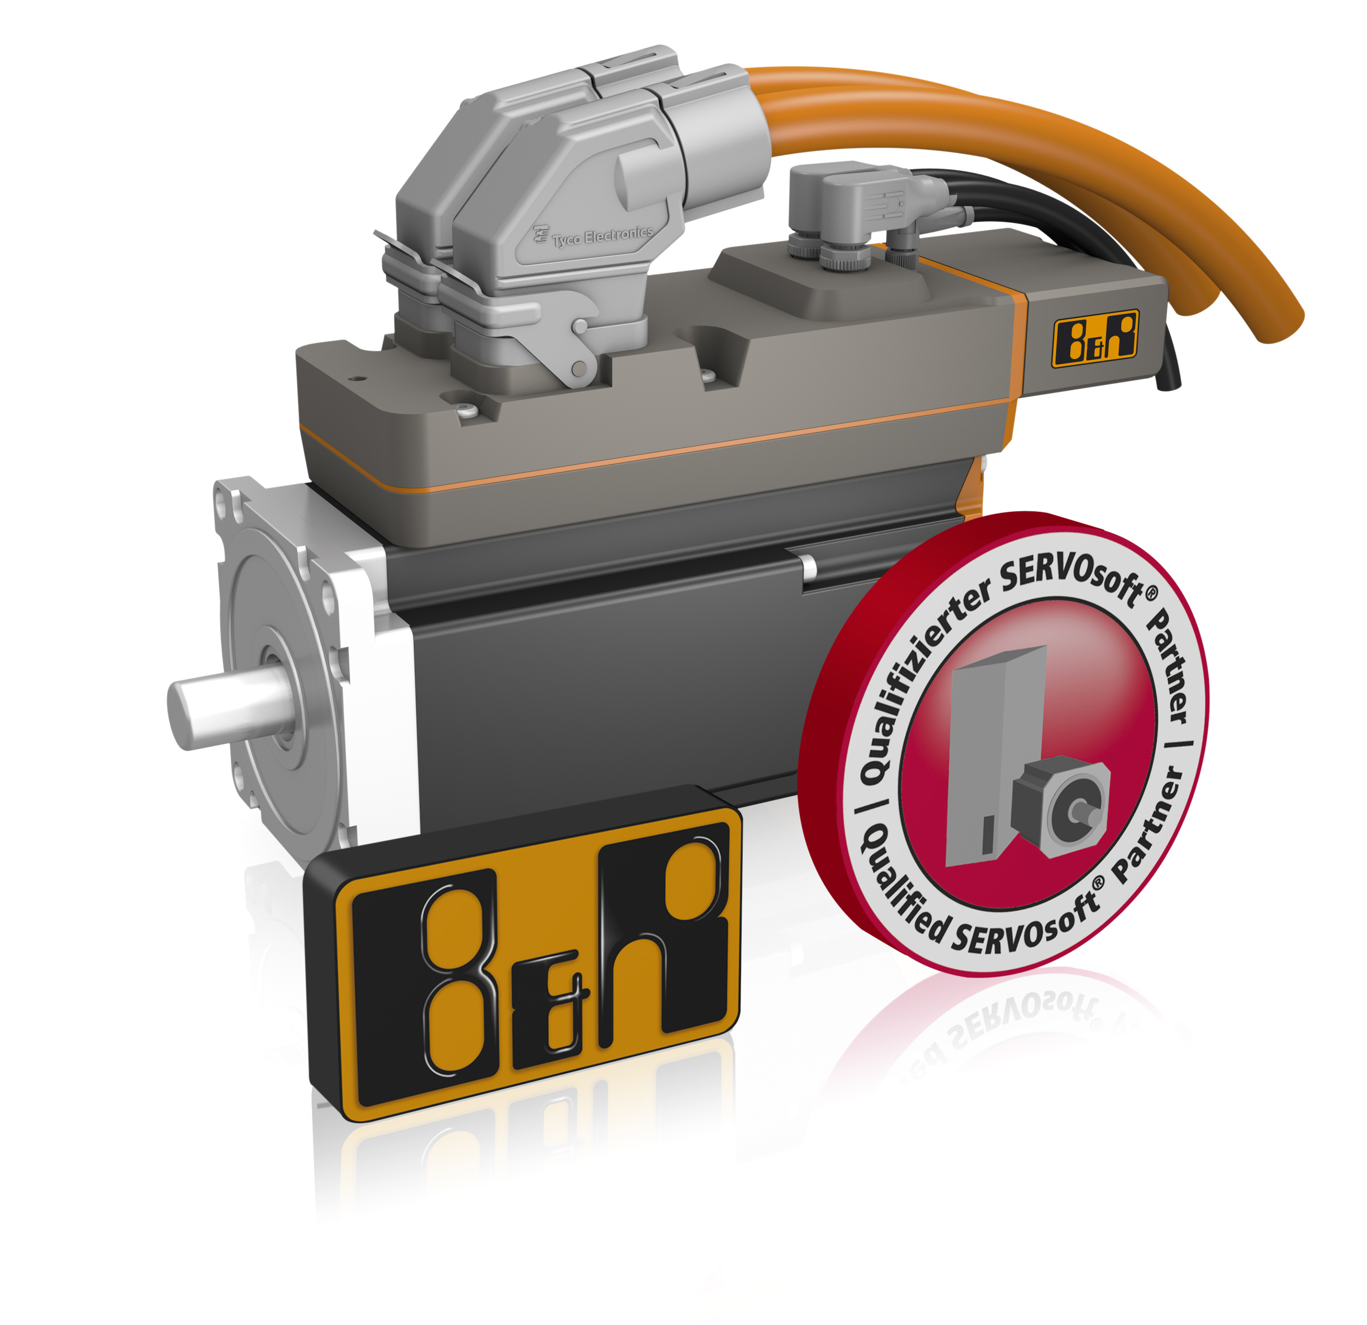 |  |  | Bild: BuR_PR12153_SERVOsoft.jpg  Bildtext: Als Zeichen für die weitreichende Unterstützung von Entwicklern bei der Antriebsauslegung mit SERVOsoft darf B&R das Qualitätssiegel QSP des kanadischen Softwarehauses ControlEng führen.  Die Anlage enthält das Bild in hoher Auflösung.
Wörter |  | 145
Zeichen ohne Leer |  | 1.071
Zeichen mit Leer |  | 1.213
Bild(er) |  | 1

Über B&R:

B&R ist ein Privatunternehmen mit Hauptsitz in Österreich und Niederlassungen in der ganzen Welt. Als Branchenführer in der Industrieautomatisierung kombiniert B&R modernste Technologien mit fortschrittlichem Engineering. B&R stellt den Kunden verschiedenster Branchen perfekte Gesamtlösungen in der Prozessautomatisierung, Antriebs- und Steuerungstechnik, Visualisierung und integrierten Sicherheitstechnik bereit. Lösungen für die industrielle Feldbus-Kommunikation – allen voran POWERLINK und der offene Standard openSAFETY – runden das Leistungsportfolio von B&R ab. Darüber hinaus ist die Software-Entwicklungsumgebung Automation Studio Wegweiser für zukunftsgerichtetes Engineering. Mit seinen innovativen Lösungen setzt B&R neue Standards in der Automatisierungswelt, hilft Prozesse zu vereinfachen und übertrifft Kundenerwartungen.

Weitere Informationen finden Sie unter www.br-automation.com

Bei Veröffentlichung des Pressetextes senden Sie bitte ein Belegexemplar an:
Bernecker + Rainer Industrie-Elektronik Ges.m.b.H., Corporate Communications
B&R Strasse 1, A-5142 Eggelsberg

